新北区徐文娟名教师成长营课例研究教学设计
课题：Unit5 A party | 年级：六年级 | 执教：吴悦 | 日期：2021.5.21
教学背景
一、文本解读
1.[What]主题意义和主要内容
本课的主题是儿童节聚会，属于“人与社会”，旨在让学生了解参加聚会要做的一些准备工作及应注意的社交礼仪。 Story time 板块主要讲述了 Mike， Wang Bing， Yang Ling ，Liu Tao和 Su Hai 将在 Mike 家举行儿童节派对，文本分为聚会前和聚会中两个场景，一是在聚会前大家为聚会做准备，二是在聚会上举行活动。
- [Why]写作意图
本课的主旨在于让学生体验从准备到举行派对的全过程，并感受举行派对的乐趣所在：与朋友齐心协力举办派对，为朋友制造惊喜，和朋友共度美好时光等等。同时，还引导学生需注意必备的社交礼仪，启发学生在生活中做一个具礼仪、有涵养的人。
3.[How]文体结构和语言修辞
本课是记叙文，第一板块是Party 前的准备工作，以第三人称的叙述方式表达，第二板块是 Party 当天的情况，以旁白和人物对话的形式展现，这是这一语篇的特点。语篇整体结构清晰，语言生动。

二、学情分析
1.学生已有知识水平
作为高年级学生，在学习本课之前，已经掌握了一些相关词汇，并具备用英语进行日常交际对话的能力，有着一定的语言基础。此外，学生在六上已经学习了一般将来时态下陈述句与特殊疑问句型的表达，降低了本课的学习难度，提升了学生学习自信。
2学生已有背景知识
对于本单元的话题儿童节派对，学生具备丰富的生活体验和知识储备，同时已经积累了一定的相关语言基础。
- 学生可能存在学习难点
本课词汇、句型及语篇内容的理解并不困难，可能存在的难点是一般将来时态下一般疑问句的转换使用，既要与其他时态相区分，又要与其他语法结构相结合。
教学目标
教学目标：
- 通过师生和小组交流，学生能掌握并在语境中运用一般将来时句型：What are you going to do? 初步感知一般疑问句: Are you going to…?
- 通过观察图片、设问和观看卡通，学生能快速捕捉文章大意。
- 通过快读、细读，学生能获取文本详细信息，能借助图片等猜测并掌握词汇:clown, appear。
- 利用图片信息开放性对话，学生能活用本课重点句型进行交流，提升对新句型运用的能力。
- 通过朗读文本，学生能形成语感，加深对文本信息的理解，为表达作铺垫。
- 联系生活，学生能用所学词汇和句型语段输出，培养学生学会“用语言做事”的综合表达能力。
教学重点：
1.学生能听懂、会说、会读和会拼写单词: clown, appear, put on, begin
2.学生能听懂、会说、会读和会拼写句型：What are you going to bring to the party? I’m going to bring.../Be...going to ...?及其回答Yes/No,...
教学难点：
1.正确运用将来时态下选择疑问句如：Are we going to eat or play with the toys first?及其回答来进行选择。
2.在情景中感知、理解、猜测、运用相关词汇、语句的能力。如：Let’s have some fun first!
的意义。
教学过程
教的活动 | 学的活动 | 预期目标 | 观察记录与分析
Step 1 Pre–reading  - Enjoy a video  Q1: What’s the video about?  - Free talk  What party are they going to have ?  If they are going to have a party,  What are they going to bring?  They are going to ...  3.Let’s think:  Are they going to have a party?  What do you want to know about their party?  Step 2 While-reading  1. Watch and answer.  Practise the key sentences.  Read Part1  2.Listen and find.  What is LiuTao going to do for the party?  3.Read and judge.  Read Part2  4.Read the text in groups.  Retell the story.  Step3 Post-reading  1.Ask Ss to design a party and draw a mind map.  2.Party manners | Ss watch together.  Ss answer the questions.  Answer the questions.  (Self think & Class work)  Ask and answer.  (Self think & pair work)  Ask the questions.  (Self think& predict)  ...  Watch and answer.  (pair work)  Ask and answer  (pair work)  Read after the tape.  (class work)  Listen and answer.  (Self think & class work)  Read and judge  (Self think &class work)  Read after the tape.  (class work)  Read the text in groups.  (Group work.)  Retell the story.  (class work)  Design a party and draw a mind map.  (Group work)  Know the party manners.  (Class work) | 通过视频调动学生学习氛围，引出”A party”主题，唤醒学生对一般将来时的记忆。（学习理解类活动）  师生交流，复习并讨论派对的相关事物，激活学生思维，回顾旧知（学习理解类活动）  教师引导学生对文本主题进行提问，激发了其好奇心和求知欲，学生初步了解文本整体结构。（学习理解类活动）  学生通过观看视频，感知并提取文本背景信息。了解文本人物Su Hai，Yang Ling和Wang Bing的派对准备。（学习理解类活动）  学生猜测，并通过听录音，了解刘涛打算做的事情（学习理解类活动）  学生阅读课文并判断句子正误，以此来检测学生对文本内容的理解。（学习理解类活动）  学生通过细读课文，理解文本信息。（学习理解类活动）  学生小组合作，根据生成性的板书进行课文复述。（应用实践类活动）  联系生活，四人一组设计Party，并完成思维导图后上台分享。（迁移创新类活动）  学生在学习语言知识的同时，还需做一个有礼仪有涵养的人。
作业设计：
1). Read the text for three times and finish the exercises on P50.
2). Talk about your plan for the Weekend Party.

板书设计：
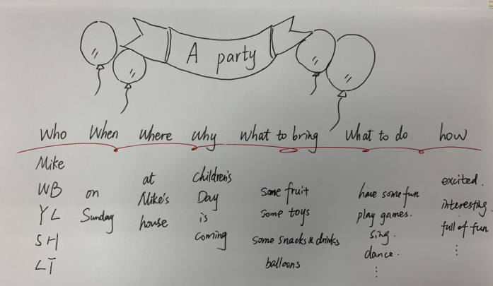
教后反思和重建：

